Скрепление договора люверсами-колечками
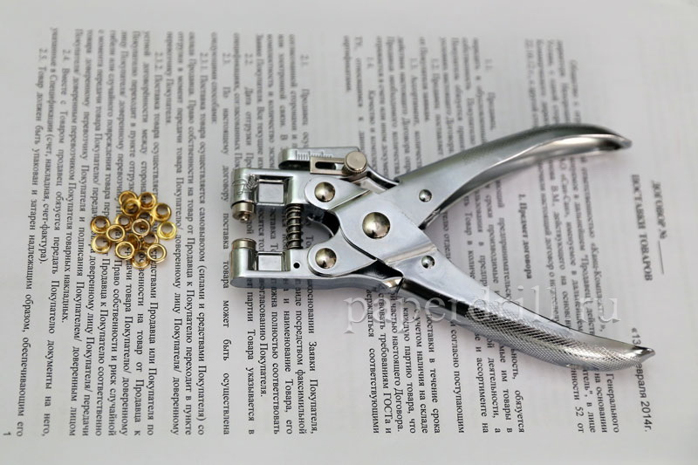
Установщик люверсов Eyelet позволяет скреплять документы толщиной до 30 листов. С помощью пробойника нужно проделать необходимое количество отверстий, на заданном расстоянии от края листа.
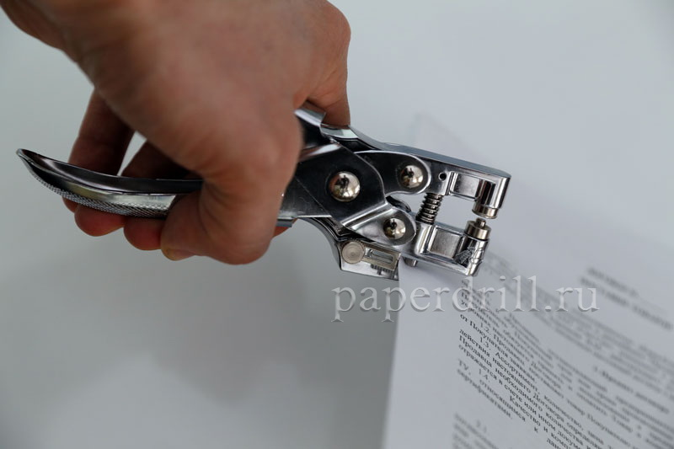
После этого установите люверсы в проделанные отверстия.
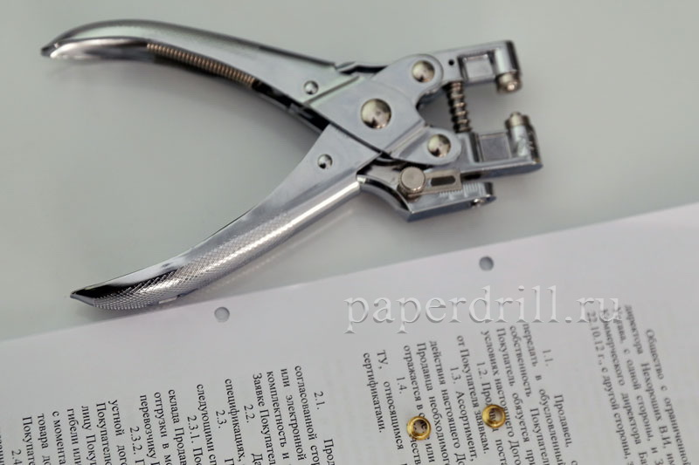
Обожмите колечки (люверсы) таким образом чтобы широкая сторона люверсов находилась с лицевой стороны документа, получаются своего рода заклепки для документов (такие же как колечки для шнурков в обуви).
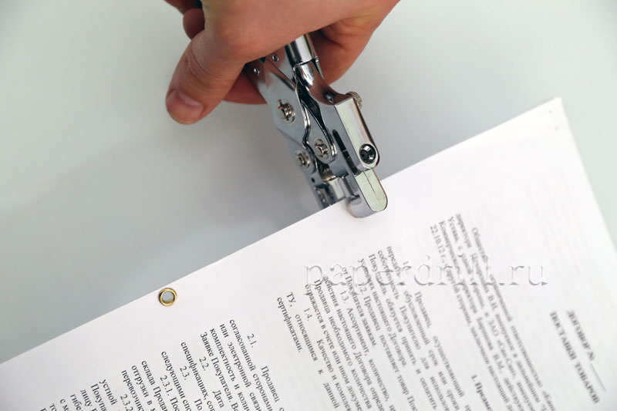
Можно проделать одно отверстие в углу документа либо несколько отверстий вдоль корешка.
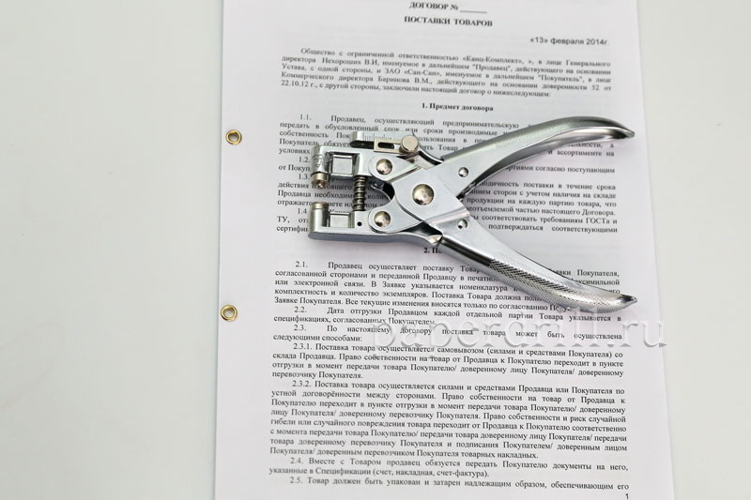
Проденьте нить или ленту для сшивания документов сквозь колечки.
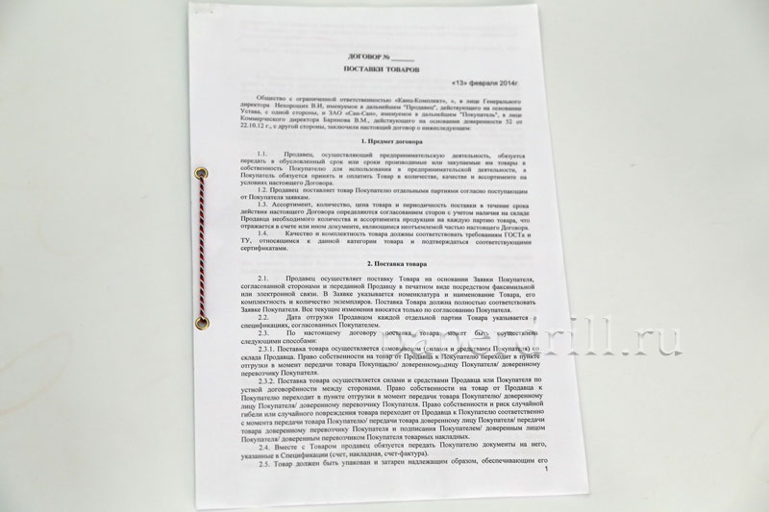
Опечатайте договор наклейкой "Прошито пронумеровано"
